

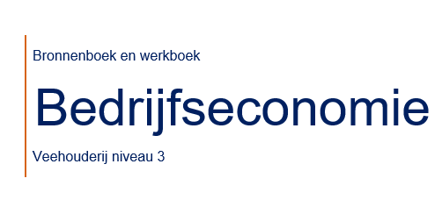

Leren is ondernemen en

ondernemen is leren

Inleiding

Door het vak economie krijg je beter inzicht wat een economisch proces inhoudt. Onder een economisch proces verstaan we het geheel van activiteiten gericht op inkomensvorming, inkomensverdeling en inkomensbesteding. Het behalen van een mooi inkomen is een doelstelling die door het uitoefenen van een beroep werkelijkheid kan worden

In de komende 40 lessen komen de eerste beginselen, die linken aan het economisch proces aan de orde.

Als je een les hebt gemist vul je zelf de juiste informatie in en vergelijk je je antwoorden met een leerling, die de les heeft gevolgd.

Bij dit werkboek is geen bronnenboek. Je kunt de juiste antwoorden van de vragen vinden op internet.

In de laatste les wordt economie afgesloten met een kennistoets.

Juli 2017

Corrie van Gestel

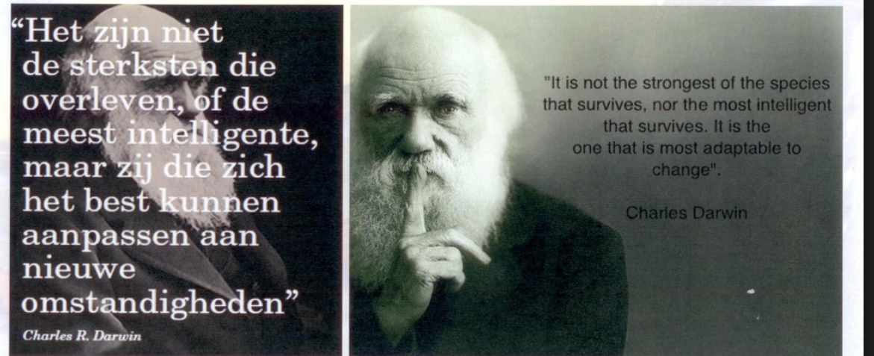

# **Hoofdstuk 1 Economische kringloop les 1 en 2**

**Economie ?**

Wat wil je leren?

Maak een woordenwolk met <http://www.woordwolk.nl/>

Ga als volgt te werk:

* Open het programma op je computer
* Ga naar woordenlijst
* Klik op [Plak/type tekst](https://www.woordwolk.nl/)
* Geef met woorden antwoord op de gestelde vraag: “Wat wil je leren” door minimaal 15 aandachtspunten te noemen. Als je één woord belangrijk vindt dan mag je het woord 2 keer gebruiken. Woorden onder elkaar typen
* Kies een vorm
* Kies een thema
* Kies een lettertype
* Knip met behulp van het knipprogramma (app op je computer) jouw woordenwolk uit en plak hem op deze bladzijde

1. a Als je het woord economie hoort waar denk je dan aan?
2. Geef een omschrijving van het begrip economie
3. Geef een omschrijving van het begrip productie, consumptie, distributie

Productie:

Consumptie:

Distributie

1. Wat is het verschil tussen welvaart en welzijn?
2. Wanneer is een goed schaars voor jou?
3. Wat is het verschil tussen een producent en consument?
4. Een agrarisch bedrijf heeft te maken met eindproducten, halffabricaten en restproducten. Geef een omschrijving van de begrippen en bij elk begrip een plaatje als voorbeeld

Eindproduct

Halffabricaat

Restproduct

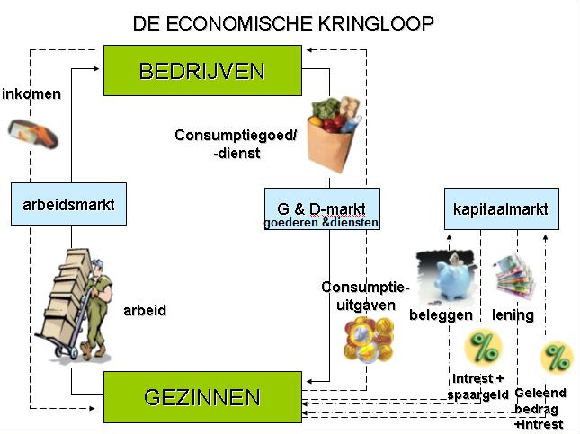

1. Geef met eigen woorden uitleg van bovenstaand plaatje
2. Bekijk op YouTube:
3. [Economische kringloop](https://www.youtube.com/watch?v=wNiSueLM3JU)
4. [Sparen](https://www.youtube.com/watch?v=2Rj8whJJ8tQ)
5. [Overheid](https://www.youtube.com/watch?v=mUUjS86oRic)

Geef in het kort aan wat je gezien hebt op de film a, b en c

Film a Economische kringloop

Film b Sparen

Film c Overheid

1. Bekijk de economische wereldcrisis

[Economische wereldcrisis](https://www.youtube.com/watch?v=buPTPfKiN2g)

Geef in het kort aan wat je gezien hebt op de film

De economische kringloop inclusief overheid en buitenland

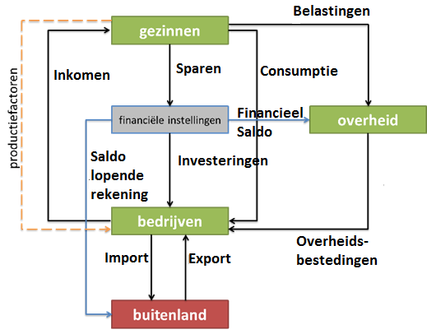

1. Geef met eigen woorden uitleg van bovenstaand plaatje en bekijk daarbij

behorende link film d [buitenland](https://www.youtube.com/watch?v=__SFedfnj6I&t=2s)